Министерство образования Республики Беларусь

Учреждение образования

Белорусский государственный университет информатики и радиоэлектроники

Инженерно-экономический факультет

Кафедра экономической информатики

Дисциплина: Системы и технологии интеллектуальной обработки данных

ОТЧЕТ

по лабораторной работе №3

на тему

**ТИПЫ ГРАФИКОВ. ЭКСПОРТ ДАННЫХ. ЛИНИИ ТРЕНДА**

|  |  |
| --- | --- |
| Выполнил: | Студент группы 772302  А. Д. Ходасевич |
| Проверил: | Ассистент кафедры ЭИ  А. А. Кунцевич |

Минск 2020

**Задание к работе**

1. Создайте график, отражающий продажи в каждой категории.
2. Создать график, отражающий объемы продаж товаров разных категорий на разных рынках с разбиением на подкатегории.
3. Построить линии тренда товаров по категориям в различных странах на графике зависимости прибыли от стоимости доставки.

**Ход работы**

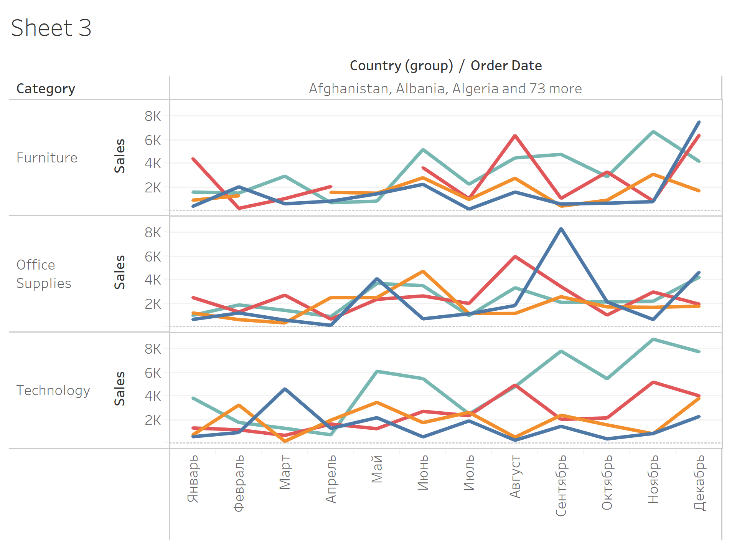

Рисунок 1 – График, отражающий продажи в каждой категории

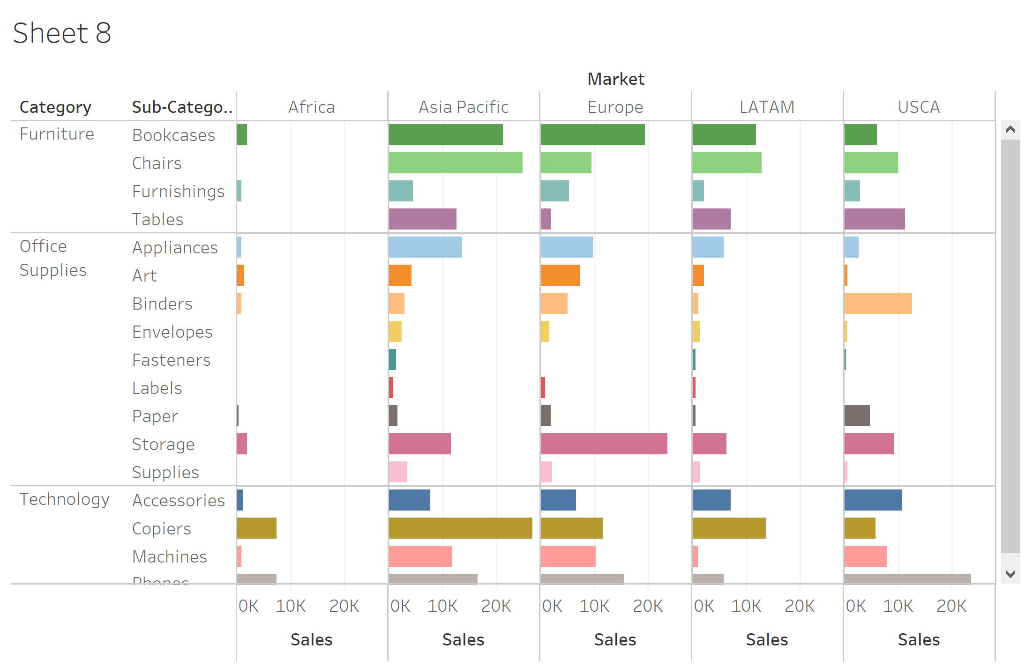

Рисунок 2 – График, отражающий объемы продаж товаров разных категорий на разных рынках с разбиением на подкатегории

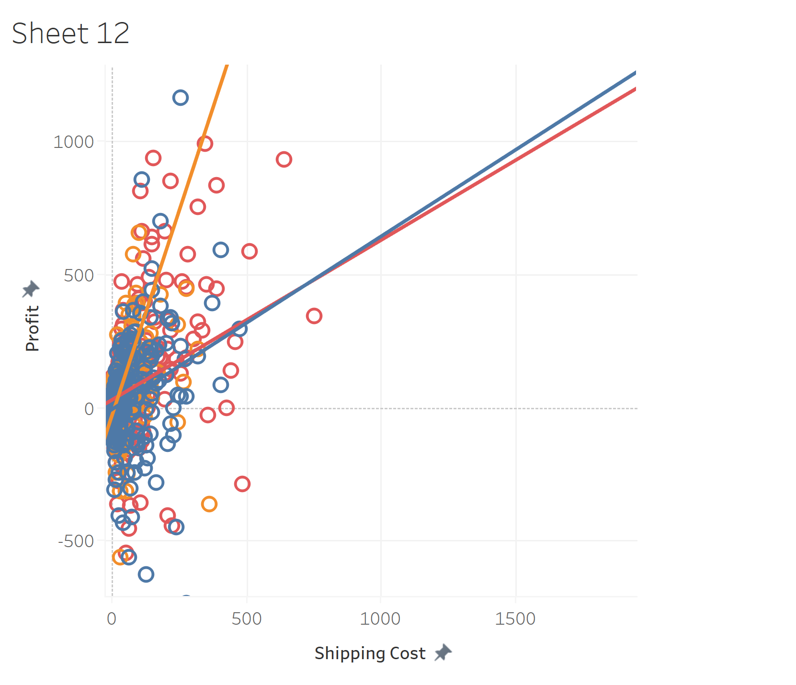

Рисунок 3 – Линии тренда товаров по категориям в различных странах